aptechlogowwbkaptechlogo

**ĐỀ TÀI: XÂY DỰNG WEBSITE BÁN TRÀ HOA TRÊN NỀN TẢNG LARAVEL FRAMEWORK**

**Lớp**: PH1911IJ

**Nhóm** **2**:

1. Trần Văn Hoàn
2. Nguyễn Thị Thanh Thủy

**Giảng viên hướng dẫn: Thầy Nguyễn Văn Luận**

**Bách Khoa Aptech, tháng 7-2020**

**LỜI CẢM ƠN**

Trong suốt quá trình học tập tại tại trung tâm Bách Khoa Aptech, chúng em đã được thầy cô giảng dạy, giúp đỡ và truyền đạt nhiều kiến thức vô cùng quý giá. Ngoài ra chúng em còn được rèn luyện bản thân trong một môi trường học tập đầy sáng tạo và khoa học. Đây là một quá trình vô cùng quan trọng giúp em có thể thành công khi bắt tay vào nghề nghiệp tương lại sau này. Em xin chân thành cảm ơn trung tâm, cùng toàn thể các thầy cô đã tận tình giảng dạy và trang bị cho chúng em nhiều kiến thức bổ ích trong suốt quá trình học tập tại trường.

Em xin gửi lời cảm ơn chân thành đến thầy Nguyễn Văn Luận đã trực tiếp hướng dẫn, truyền đạt nhiều kiến thức, kinh nghiệm trong quá trình học tập cũng như trong thời gian làm đồ án tốt nghiệp. Trong thời gian làm việc với thầy, em không ngừng tiếp thu thêm nhiều kiến thức bổ ích mà còn học tập được tinh thần làm việc thái độ nghiêm túc, hiệu quả. Đây là những điều rất cần thiết cho em trong quá trình học tập và công tác sau này.

Sau cùng em xin gửi lời cảm ơn chân thành tới gia đình, bạn bè đã động viên, đóng góp ý kiến và giúp đỡ em trong quá trình học tập, nghiên cứu để hoàn thành tốt đồ án tốt nghiệp.

Mặc dù đã cố gắng trong suốt quá trình học và làm đồ án, nhưng do kinh nghiệm thực tế và trình độ chuyên môn chưa được nhiều nên em không tránh khỏi những thiếu sót, em rất mong được sự chỉ bảo, góp ý chân thành từ các thầy, cô giáo cùng tất cả các bạn để bản đồ án của chúng em được hoàn thiện hơn.

Chúng em xin chân thành cảm ơn!

Hà Nội, ngày tháng năm 2020

Nhóm sinh viên

MỤC LỤC

LỜI CẢM ƠN 1

MỤC LỤC 2

DANH MỤC BẢNG 4

DANH MỤC HÌNH 6

CHƯƠNG 1: TỔNG QUAN HỆ THỐNG 1

1.1. Phát biểu bài toán: 1

1.2. Yêu cầu phần cứng và phần mềm 2

2.1. Biểu đồ luồng dữ liệu mức ngữ cảnh 3

2.2. Sơ đồ chức năng của hệ thống 3

2.2.1. Sơ đồ phía người quản trị 3

2.2.2. Sơ dồ chức năng phía người dùng 4

2.3. Sơ đồ quan hệ thực thể 4

2.3.1. Thực thể category 4

2.3.2. Thực thể product 5

2.3.3. Thực thể product_detail 5

2.3.4. Thực thể attr 6

2.3.5. Thực thể product_attr 6

2.3.6. Thực thể img_pro 7

2.3.7. Thực thể feedback_pro 7

2.3.8. Thực thể wishlist 8

2.3.9. Thực thể order 8

2.3.10. Thực thể order_detail 9

2.3.11. Thực thể blog 9

2.3.12. Thực thể banner 10

2.3.13. Thực thể config 11

2.3.14. Thực thể users 11

2.3.15. Thực thể admin 12

2.3.16. Thực thể role 12

2.3.17. Thực thể admin_role 13

2.3.18. Sơ đồ thực thể 13

2.4. Mô tả chức năng của hệ thống 14

2.4.1. Chức năng phía quản trị 14

2.4.2. Chức năng phía khách hàng 23

CHƯƠNG 3: THIẾT KẾ DỮ LIỆU 27

3.1. Thiết kế bảng dữ liệu 27

3.1.1. Bảng category 27

3.1.2. Bảng product 27

3.1.3. Bảng account 28

3.1.4. Bảng orders 28

3.1.5. Bảng order_detail 29

3.1.6. Bảng banner 29

3.1.7. Bảng blog 30

3.1.8. Bảng comment 30

3.2. Sơ đồ quan hệ giữa các bảng 31

CHƯƠNG 4: THIẾT KẾ GIAO DIỆN 32

4.1. Giao diện màn hình chính trang người dùng 32

4.2. Giao diện chính trang quản trị 32

**DANH MỤC BẢNG**

Bảng 1. 1: Yêu cầu phần cứng và phần mềm 7

Bảng 2. 1: Chức năng đăng ký 16

Bảng 2. 2: Chức năng đăng nhập 16

Bảng 2. 3: Chức năng cập nhật trạng thái tài khoản 17

Bảng 2. 4: Chức năng đổi mật khẩu 17

Bảng 2. 5: Chức năng phân quyền 17

Bảng 2. 6: Chứ năng quản lý danh mục 18

Bảng 2. 7: Chức năng quản lý sản phẩm 19

Bảng 2. 8: Chức năng quản lý đơn hàng 20

Bảng 2. 9: Chức năng thống kê sản phẩm 20

Bảng 2.10: Chức năng quản lý bình luận 21

Bảng 2.11: Chức năng quản lý tin tức 21

Bảng 2.12: Chức năng đăng nhập, đăng ký tài khoản 22

Bảng 2.13: Chức năng xem thông tin sản phẩm 22

Bảng 2. 14: Chức năng thêm sản phẩm vào giỏ hàng 23

Bảng 2. 15: Chức năng tìm kiếm 23

Bảng 2. 16: Chức năng giỏ hàng 23

Bảng 2. 17: Chức năng xem và thêm sản phẩm yêu thích 24

Bảng 2. 18: Chức năng xem và xóa lịch sử mua hàng 24

Bảng 2. 19: Chức năng bình luận sản phẩm 25

Bảng 2. 20: Chức năng xem tin tức 25

Bảng 3. 1: Lưu danh mục sản phẩm 26

Bảng 3. 2: Lưu thông tin sản phẩm 27

Bảng 3. 3: Lưu thông tin tài khoản admin và người dùng 27

Bảng 3. 4: Bảng lưu thông tin đơn hàng 28

Bảng 3. 5: Lưu thông tin chi tiết đơn hàng 28

Bảng 3. 6: Lưu thông tin banner 28

Bảng 3. 7: Lưu thông tin tin tức 29

Bảng 3. 8: Lưu thông tin bình luận 29

**DANH MỤC HÌNH**

Hình 2. 1: Biểu đồ dữ liệu mức ngữ cảnh 8

Hình 2. 2: Sơ đồ chức năng phía người quản trị 8

Hình 2. 3: Sơ đồ chức năng phía người dùng 9

Hình 2. 4: Thực thể products 10

Hình 2. 5: Thực thể banner 11

Hình 2. 6: Thực thể comment 12

Hình 2. 7: Thực thể category 12

Hình 2. 8: Thực thể blog 13

Hình 2. 9: Thực thể order_detail 13

Hình 2. 10: Thực thể order 14

Hình 2. 11: Thực thể acount 15

Hình 2. 12: Sơ đồ thực thể 15

Hình 3. 1: Biểu đồ mức ngữ cảnh 15

Hình 3. 3: Sơ đồ quan hệ các bảng 30

Hình 4. 1: Giao diện trang người dùng 31

Hình 4. 2: Giao diện trang admin 31

**CHƯƠNG 1: TỔNG QUAN HỆ THỐNG**

Phát biểu bài toán:

Với cuộc sống ngày càng hiện đại, nhu cầu trao đổi thông tin, mua bán hàng hóa qua thiết bị di động ngày càng tăng. Tận dụng được những cơ hội này, các cửa hàng Việt Nam không ngừng mở rộng hoạt động kinh doanh trên mọi lĩnh vực nhằm mong muốn đáp ứng nhu cầu của người tiêu dùng. Thời đại công nghệ các cửa hàng không phải tốn kém thời gian và chi phí cho việc quảng cáo, marketing, bán hàng, còn về phía khách hàng không phải mất thời gian, chi phí đi lại mà đôi lúc không chọn được sản phẩm mình mong muốn. Xuất phát từ các nhu cầu trên, chúng em chọn đề tài “Xây dựng Website bán trà hoa trên nền tảng Laravel Framework” nhằm giúp cửa hàng giảm thiểu chi phí, quảng bá hình ảnh, sản phẩm cửa hàng mình trên mạng Internet. Bên cạnh đó, website còn hỗ trợ khách hàng trong việc đăng ký, đặt hàng qua website, cập nhật thông tin về những sản phẩm hiện có và sắp ra mắt trên thị trường một cách nhanh nhất đem lại sự hài lòng cao nhất từ phía khách hàng.

Đây là website bán hàng và giới thiệu sản phẩm của cửa hàng, công ty đến người tiêu dùng với các thông tin chi tiết mặt hàng, hình ảnh mô tả sản phẩm, giá cả khuyến mãi, ưu đãi với người mua hàng. Website cần bao gồm các chức năng sau:

* Cho phép cập nhật hàng hóa vào CSDL
* Hiển thị danh sách các mặt hàng hóa
* Hiển thị các mặt hàng người dùng đã chọn sau quá trình tìm hiểu sản phẩm
* Hiển thị thông tin khách hàng
* Quản lý đơn đặt hàng
* Cập nhật sản phẩm, thể loại,…
* Xử lý đơn hàng
* Thống kê các khách hàng mua hàng trong khoảng thời gian nhất định
* Ngoài ra còn một số chức năng nâng cao theo yêu cầu của đơn vị đầu tư website

Ngoài ra, còn có thêm một số chức năng phát triển như hiển thị những sản phẩm mới về, tìm kiếm sản phẩm theo đơn giá, …

Xuất phát từ bài toán đó yêu cầu dặt ra hệ thống sẽ gồm 2 phần:

* Phía người quản trị: đăng nhập, đăng ký, đổi mật khẩu, thêm, sửa, xóa các tài khoản, danh mục, sản phẩm, tin tức, cấu hình, banner, kiểm tra các đơn đặt hàng, quản lý bình luận, thống kê sản phẩm.
* Phía khách hàng: đăng ký, đăng nhập, đổi mật khẩu, xem sản phẩm, đặt mua sản phẩm, thanh toán, xem lịch sử mua hàng, xem tin tức, bình luận sản phẩm, tìm kiếm. Ngoài ra có thể phát triển thêm tính năng chat riêng với shop nhằm giải đáp các câu hỏi, thắc mắc của khách hàng.
  1. Yêu cầu phần cứng và phần mềm

|  |  |  |
| --- | --- | --- |
|  | Máy chủ | Máy khách |
| Phần cứng | * Ram > 4GB * Chip i5 trở lên * Kết nối internet | * Ram > 2GB * Chip i3 trở lên * Kết nối internet |
| Phần mềm | * MySQL * Apache * Xampp * PHP Version >= 7.2.5 * Laravel 7.x | * Window 7 * Coccoc 80.0 * Google Chrome 70.0 |

Bảng 1. 1: *Yêu cầu phần cứng và phần mềm*

**CHƯƠNG 2: PHÂN TÍCH ĐẶC TẢ YÊU CẦU HỆ THỐNG**



Biểu đồ luồng dữ liệu mức ngữ cảnh

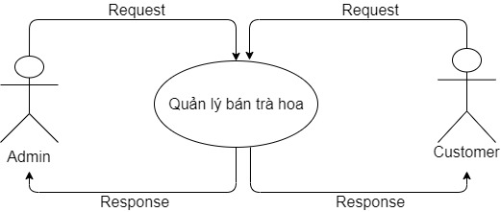

Hình 2. 1: *Biểu đồ dữ liệu mức ngữ cảnh*

Sơ đồ chức năng của hệ thống

* + 1. Sơ đồ phía người quản trị

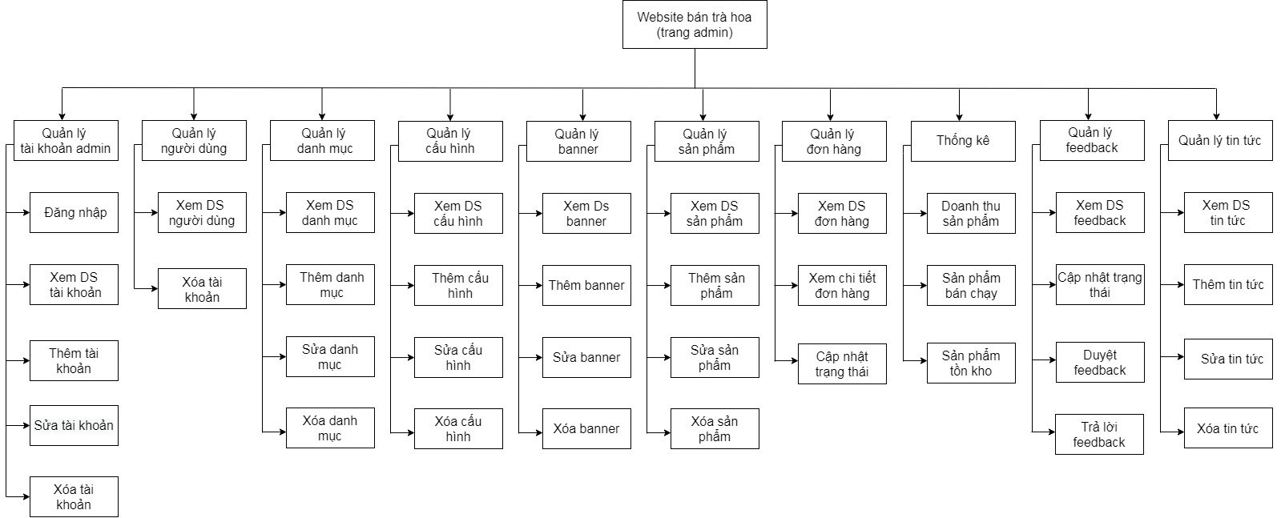

Hình 2.2.1: *Sơ đồ chức năng phía người quản trị*

* + 1. Sơ dồ chức năng phía người dùng

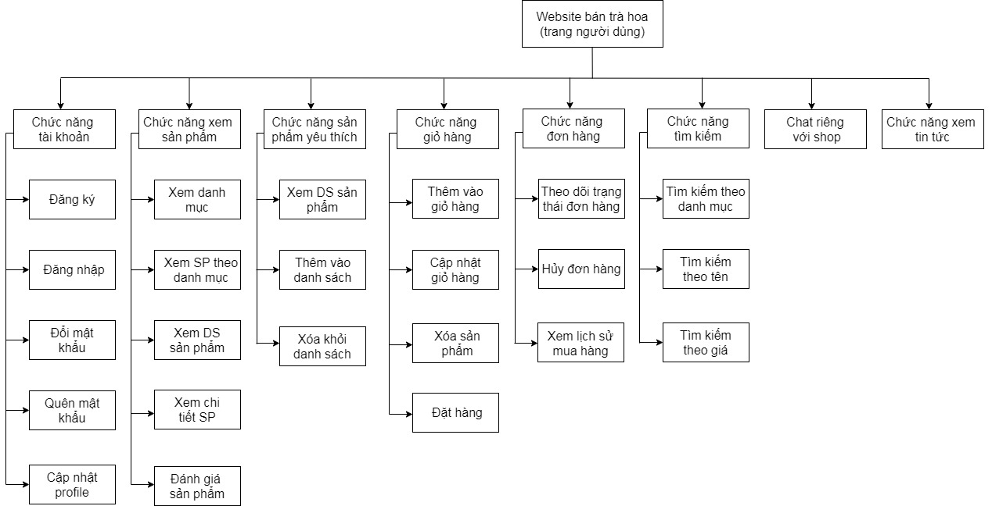

Hình 2.2.2: *Sơ đồ chức năng phía người dùng*

Sơ đồ quan hệ thực thể

* + 1. Thực thể category

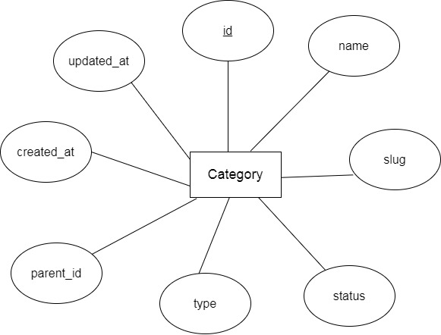

Hình 2.3.1: *Thực thể category*

* + 1. Thực thể product

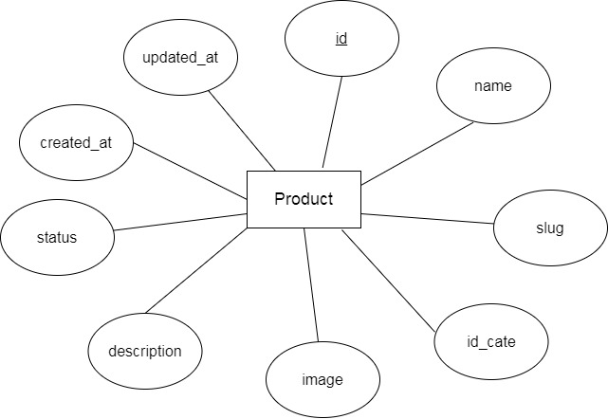

Hình 2.3.2: *Thực thể product*

* + 1. Thực thể product_detail

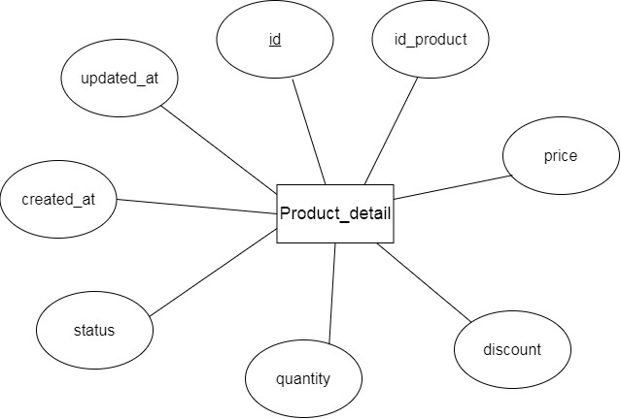

Hình 2.3.3: *Thực thể product_detail*

* + 1. Thực thể attr

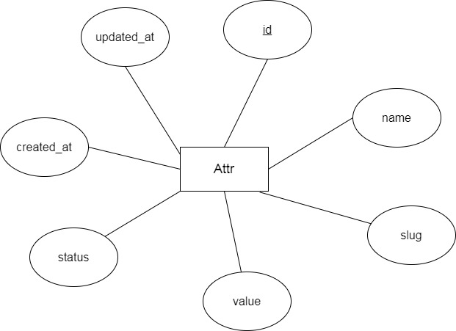

Hình 2.3.4: *Thực thể attr*

* + 1. Thực thể product_attr

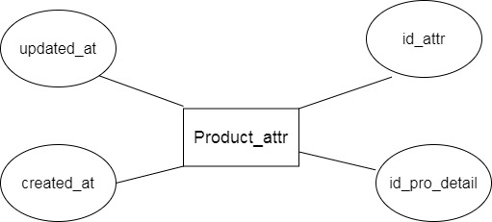

Hình 2.3.5: *Thực thể product_attr*

* + 1. Thực thể img_pro

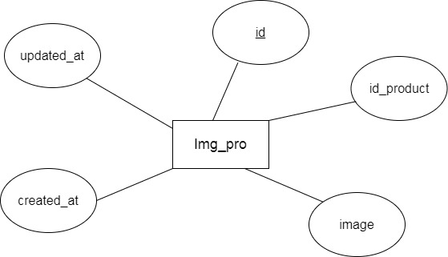

Hình 2.3.6: *Thực thể img_pro*

* + 1. Thực thể feedback_pro

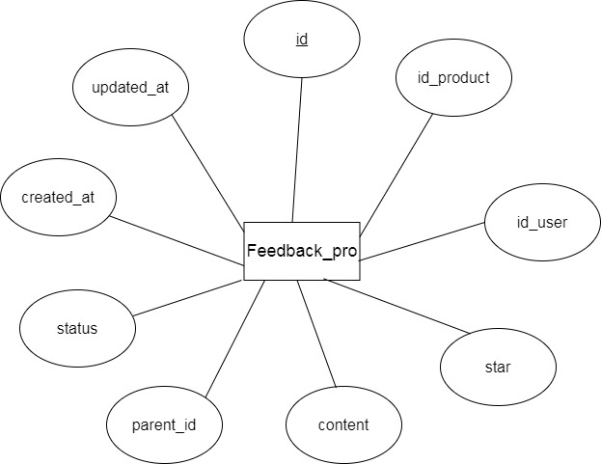

Hình 2.3.7: *Thực thể feedback_pro*

* + 1. Thực thể wishlist

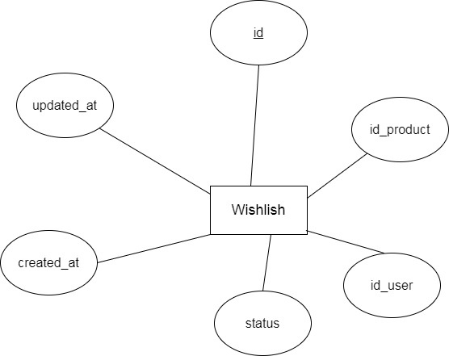

Hình 2.3.8: *Thực thể wishlist*

* + 1. Thực thể order

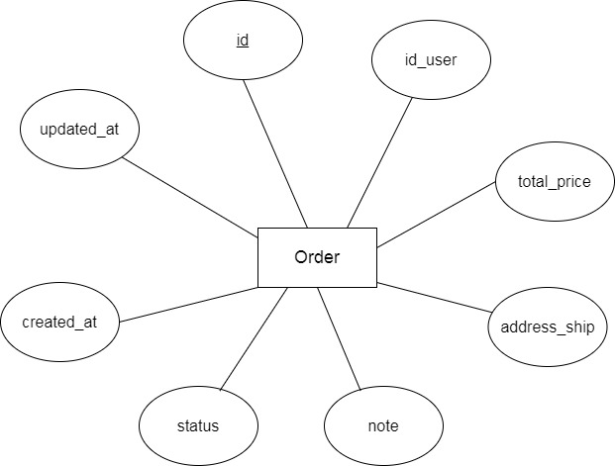

Hình 2.3.9: *Thực thể order*

* + 1. Thực thể order_detail

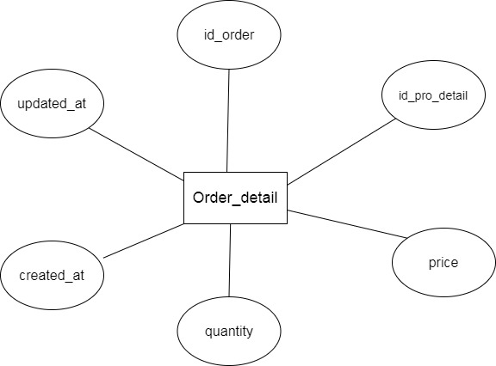

Hình 2.3.10: *Thực thể order_detail*

* + 1. Thực thể blog

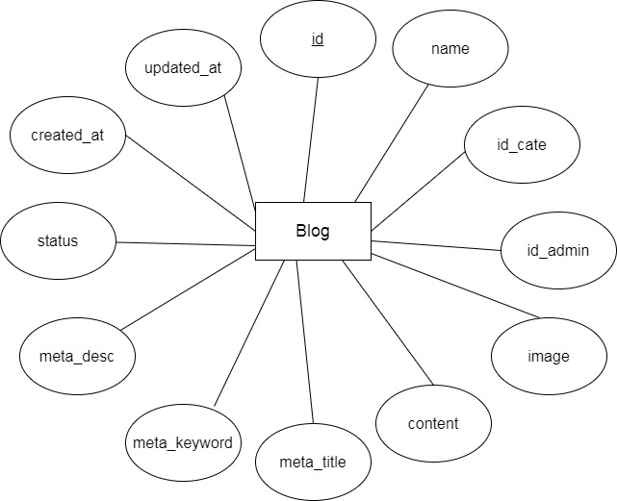

Hình 2.3.11: *Thực thể blog*

* + 1. Thực thể banner

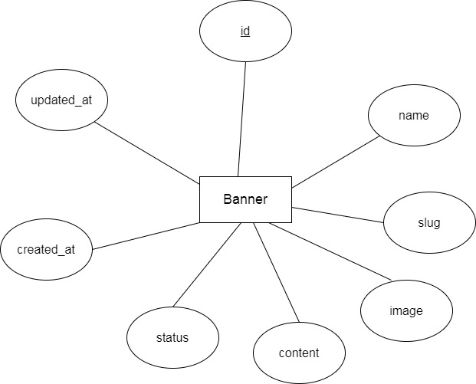

Hình 2.3.12: *Thực thể banner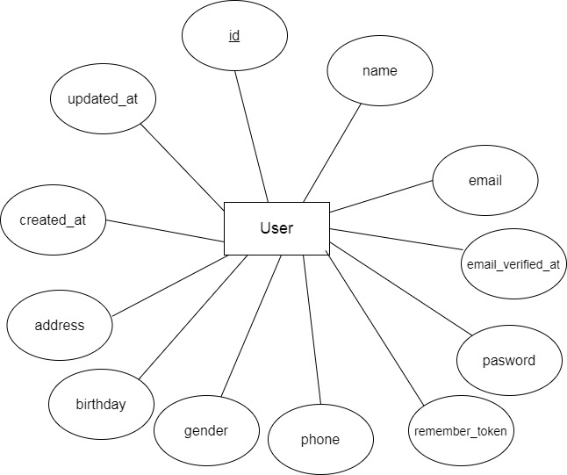*

Hình 2.3.12: *Thực thể user*

* + 1. Thực thể config

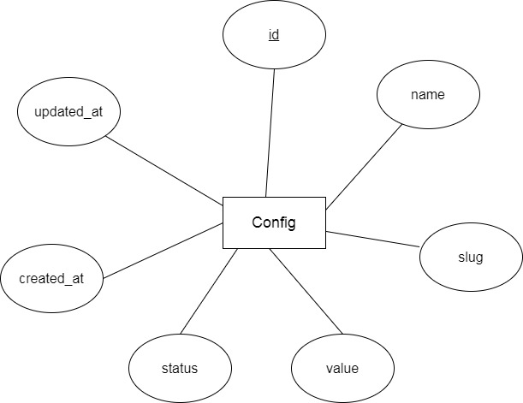

Hình 2.3.13: *Thực thể config*

* + 1. Thực thể user



Hình 2.3.14: *Thực thể user*

* + 1. Thực thể admin

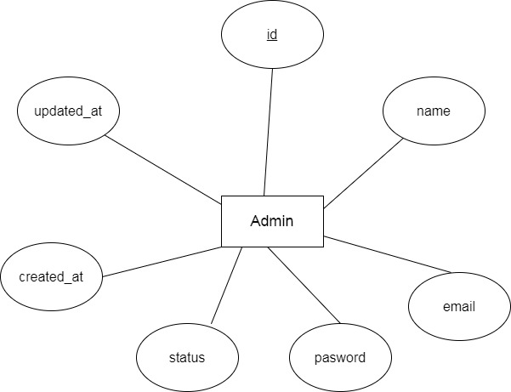

Hình 2.3.15: *Thực thể admin*

* + 1. Thực thể role

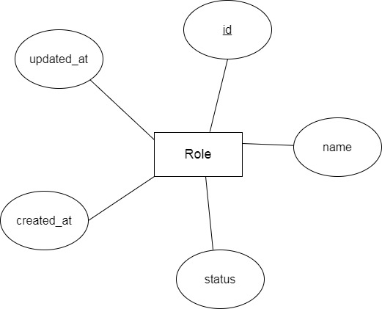

Hình 2.3.16: *Thực thể role*

* + 1. Thực thể admin_role

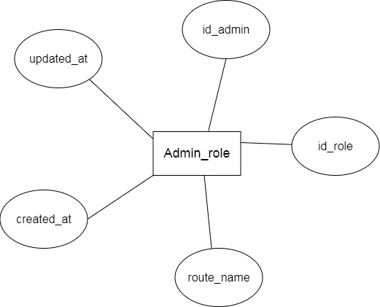

Hình 2.3.17: *Thực thể admin_role*

* + 1. Sơ đồ thực thể

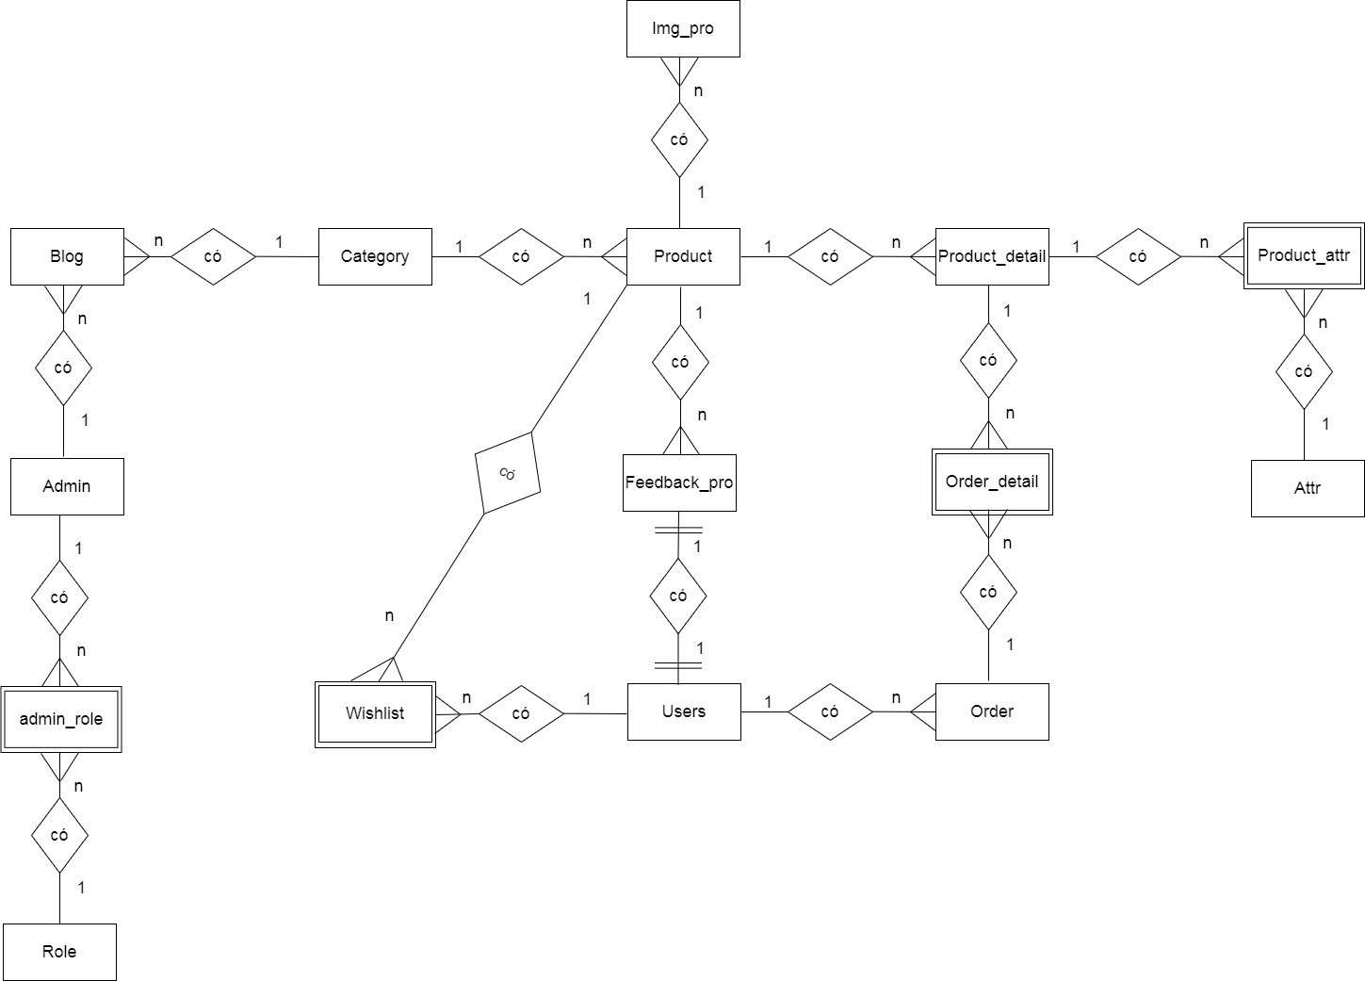

Hình 2.3.18: *Sơ đồ thực thể*

Mô tả chức năng của hệ thống

* + 1. Chức năng phía quản trị
       1. Chức năng quản lý tài khoản admin

|  |  |
| --- | --- |
| **Miêu tả** | Chức năng cho phép người quản trị có thể đăng nhập tài khoản vào hệ thống, xem danh sách tài khoản, thêm tài khoản, sửa tài khoản, xóa tài khoản. |
| **Đầu vào** | Người quản trị click vào nút đăng nhập và thực hiện điền thông tin vào form bao gồm tài khoản và mật khẩu. |
| **Xử lý** | * Đăng nhập   - Hệ thống thực hiện việc kiểm tra dữ liệu đầu vào đã đúng định dạng chưa, các trường bắt nhập đã nhập chưa …  - Tiếp đó hệ thống sẽ kiểm tra xem có thông tin người quản trị nào tương ứng với tài khoản và mật khẩu khách hàng nhập hay không, nếu có thì thực hiện đăng nhập cho người quản trị, nếu sai thông báo kết quả cho người quản trị.   * Xem danh sách tài khoản   - Lấy toàn bộ thông tin chi tiết của danh sách tài khoản có trong CSDL admin và hiển thị ra cho quản trị viên xem.   * Thêm tài khoản   - Hệ thống sẽ kiểm tra xem các thông tin nhập vào đã đúng định dạng hay chưa?  - Các trường bắt buộc phải nhập nếu khách người quản trị chưa nhập sẽ yêu cầu người quản trị nhập vào.  - Hệ thống sẽ kiểm tra xem tên tài khoản này đã có trong CSDL hay chưa? Nếu đã có yêu cầu người quản trị thay đổi tên đăng nhập.  - Sau khi kiểm tra tất cả các thông tin đã đúng thì sẽ thực hiện thêm mới bản ghi vào CSDL lưu trữ thông tin của người quản trị.   * Sửa tài khoản   - Cho phép chỉnh sửa thông tin tài khoản đã đăng ký và cập nhật vào CSDL.   * Xóa tài khoản   - Cho phép admin xóa các tài khoản phụ khỏi CSDL admin. |
| **Xuất** | Thông báo kết quả cho người quản trị và thực hiện đăng nhập vào hệ thống, xem danh sách tài khoản, thêm tài khoản, sửa tài khoản, xóa tài khoản. |

Bảng 2.4.1.2: *Chức năng quản lý tài khoản admin*

* + - 1. Chức năng quản lý người dùng

|  |  |
| --- | --- |
| **Miêu tả** | Chức năng này cho phép người quản trị quản lý các tài khoản của người dùng. |
| **Đầu vào** | Người quản trị vào trang quản lý người dùng và click vào các nút xem danh sách, cập nhật, reset |
| **Xử lý** | * Xem danh sách người dùng   - Lấy toàn bộ thông tin chi tiết của danh sách tài khoản có trong CSDL và hiển thị ra cho quản trị viên xem.   * Xóa tài khoản   - Cho phép admin xóa các tài khoản người dùng khỏi CSDL users. |
| **Xuất** | Thông báo kết quả cho người quản trị và thực hiện hiển thị danh sách người dùng, xóa tài khoản. |

Bảng 2.4.1.3: *Chức năng cập nhật trạng thái tài khoản*

* + - 1. Chức năng quản lý danh mục

|  |  |
| --- | --- |
| **Miêu tả** | Chức năng quản lý danh mục cho phép người quản trị có thể xem danh sách danh mục, thêm, sửa, xóa các danh mục trong cơ sở dữ liệu. |
| **Đầu vào** | Chọn vào quản lý danh mục và click vào nút thêm, sửa, xóa. |
| **Xử lý** | * **Xem danh sách danh mục**   - Lấy toàn bộ thông tin chi tiết của danh sách danh mục có trong CSDL và hiển thị ra cho quản trị viên xem.   * **Thêm**   - Ở bước này admin sẽ nhập các thông tin danh mục, hệ thống sẽ kiểm tra kiểu dữ liệu nhập vào, các trường bắt buộc phải nhập và kiểm tra các trường dữ liệu đã bị trùng trong CSDL và thông báo cho admin biết khi có lỗi.  - Hệ thống thực hiện thêm dữ liệu vào CSDL.   * **Sửa**   - Chức năng này cho phép admin sửa dữ liệu của các bản ghi đã được lưu trữ ở trong CSDL.  - Hệ thống sẽ kiểm tra như ở bước thêm và thực hiện lưu dữ liệu vào CSDL.   * **Xóa**   - Người quản trị sẽ click vào nút xóa với bản dữ liệu muốn xóa, hệ thống sẽ hỏi có muốn xóa không?  - Nếu người dùng nhấn Yes thì thực hiện xóa dữ liệu trong CSDL, nếu No thì hủy. |
| **Xuất** | Thông báo kết quả thành công hoặc lỗi cho người quản trị. |

Bảng 2.4.1.6: *Chức năng quản lý danh mục*

* + - 1. Chức năng quản lý cấu hình

|  |  |
| --- | --- |
| **Miêu tả** | Chức năng này cho phép người quản trị quản lý cấu hình của website |
| **Đầu vào** | Chọn vào nút xem, thêm, sửa, xóa. |
| **Xử lý** | * **Xem danh sách cấu hình** * - Hệ thống lấy nội dung cấu hình trong CSDL và hiển thị cho người quản trị * **Thêm**   - Người quản trị click vào nút thêm rồi điền nội dung cấu hình, hệ thống xử lý lưu vào CSDL.   * **Sửa**   - Người quản trị click vào nút sửa rồi thay đổi các thông tin muốn sửa, hệ thống xử lý rồi lưu vào CSDL.   * **Xóa**   - Người quản trị click vào nút xóa, hệ thống xử lý rồi xóa cấu hình khỏi CSDL. |
| **Xuất** | Thông báo kết quả thành công hoặc lỗi cho người quản trị. |

Bảng 2.4.1.11: *Chức năng quản lý cấu hình*

* + - 1. Chức năng quản lý banner

|  |  |
| --- | --- |
| **Miêu tả** | Chức năng này cho phép người quản trị quản lý các banner của website. |
| **Đầu vào** | Chọn vào nút xem, thêm, sửa, xóa. |
| **Xử lý** | * **Xem danh sách banner** * - Hệ thống lấy hình ảnh banner trong CSDL và hiển thị cho người quản trị * **Thêm**   - Người quản trị click vào nút thêm rồi thêm hình ảnh banner, hệ thống xử lý lưu vào CSDL.   * **Sửa**   - Người quản trị click vào nút sửa rồi thay đổi các hình ảnh banner muốn sửa, hệ thống xử lý rồi lưu vào CSDL.   * **Xóa**   - Người quản trị click vào nút xóa, hệ thống xử lý rồi xóa banner khỏi CSDL. |
| **Xuất** | Thông báo kết quả thành công hoặc lỗi cho người quản trị. |

Bảng 2.4.1.11: *Chức năng quản lý banner*

* + - 1. Chức năng quản lý sản phẩm

|  |  |
| --- | --- |
| **Miêu tả** | Người quản trị có thể xem danh sách sản phầm, thêm, sửa, xóa các sản phẩm trong cơ sở dữ liệu. |
| **Đầu vào** | Chọn vào quản lý sản phẩm và click vào nút thêm, sửa, xóa. |
| **Xử lý** | * Xem danh sách sản phẩm   - Khi người dùng click vào quản lý sản phẩm thì sẽ lấy toàn bộ các sản phẩm có trong CSDL và hiển thị ra cho quản trị viên.   * **Thêm.**   - Ở bước này người quản trị sẽ nhập các thông tin sản phẩm, hệ thống sẽ kiểm tra kiểu dữ liệu nhập vào, các trường bắt buộc phải nhập và kiểm tra các trường dữ liệu đã bị trùng trong CSDL và thông báo cho người quản trị biết khi có lỗi.  - Hệ thống thực hiện thêm dữ liệu vào CSDL.   * **Sửa.**   - Người quản trị sửa dữ liệu của các bản ghi đã được lưu trữ ở trong CSDL.  - Hệ thống sẽ kiểm tra như ở bước thêm và thực hiện lưu dữ liệu vào CSDL.   * **Xóa.**   - Người quản trị sẽ click vào nút xóa với bản ghi muốn xóa, hệ thống sẽ hỏi có muốn xóa không?  - Nếu người dùng nhấn Yes thì thực hiện xóa dữ liệu trong CSDL, nếu No thì hủy. |
| **Xuất** | Thông báo kết quả thành công hoặc lỗi cho người quản trị. |

Bảng 2.4.1.7: *Chức năng quản lý sản phẩm*

* + - 1. Chức năng quản lý đơn hàng

|  |  |
| --- | --- |
| **Miêu tả** | Chức năng quản lý hóa đơn cho phép người quản trị có thể xem danh sách đơn hàng, xem chi tiết các hóa đơn và cập nhật trạng thái cho đơn hàng. |
| **Đầu vào** | Chọn vào nút được thiết kế sẵn để thực hiện chức năng tương ứng. |
| **Xử lý** | * **Xem danh sách đơn hàng**   - Khi người dùng click vào quản lý đơn hàng thì sẽ lấy toàn bộ thông tin của đơn đặt hàng có trong CSDL và hiển thị ra cho quản trị viên.   * **Xem chi tiết đơn hàng** * - Lấy toàn bộ thông tin chi tiết của đơn đặt hàng có trong CSDL và hiển thị ra cho quản trị viên xem. * **Cập nhật trạng thái**   - Hệ thống cập nhật trạng thái của đơn hàng. |
| **Xuất** | Thông báo kết quả thành công hoặc lỗi cho người quản trị. |

Bảng 2.4.1.8:*Chức năng quản lý đơn hàng*

* + - 1. Chức năng thống kê

|  |  |
| --- | --- |
| **Miêu tả** | Chức năng này cho phép người quản trị xem các danh sách sản phẩm bán chạy, sản phẩm tồn kho, danh sách các sản phẩm. |
| **Đầu vào** | Chọn vào nút thống kê |
| **Xử lý** | * **Doanh thu sản phẩm**   - Hệ thống hiển thị tổng số lượng đơn hàng, tổng tiền bán ra theo từng ngày, tuần, tháng.   * **Sản phẩm bán chạy** * - Hệ thống lấy sản phẩm bán chạy trong CSDL và hiển thị kết quả cho người quản trị. * **Sản phẩm tồn kho**   - Hệ thống lấy sản phẩm tồn kho trong CSDL và hiển thị kết quả cho người quản trị. |
| **Xuất** | Thông báo kết quả thành công hoặc lỗi cho người quản trị. |

Bảng 2.4.1.9: *Chức năng thống kê*

* + - 1. Chức năng quản lý feedback

|  |  |
| --- | --- |
| **Miêu tả** | Chức năng này cho phép người quản trị quản lý các bình luận của khách hàng. |
| **Đầu vào** | Chọn vào nút xem, xóa. |
| **Xử lý** | * **Xem danh sách feedback** * - Hệ thống lấy phản hồi của khách hàng trong CSDL và hiển thị cho người quản trị. * **Cập nhật trạng thái**   - Cho phép người quản trị ẩn những phản hồi xấu.   * **Duyệt feedback**   - Duyệt những phản hồi nào được phép hiện lên trang người dùng.   * **Trả lời feedback**   - Trả lời những phản hồi của khách hàng trên trang người dùng. |
| **Xuất** | Thông báo kết quả thành công hoặc lỗi cho người quản trị. |

Bảng 2.4.1.10: *Chức năng quản lý bình luận*

* + - 1. Chức năng quản lý tin tức

|  |  |
| --- | --- |
| **Miêu tả** | Chức năng này cho phép người quản trị quản lý các bài viết của website. |
| **Đầu vào** | Chọn vào nút xem, thêm, sửa, xóa. |
| **Xử lý** | * **Xem danh sách tin tức** * - Hệ thống lấy tin tức trong CSDL và hiển thị cho người quản trị * **Thêm**   - Người quản trị click vào nút thêm rồi điền các thông tin của bài viết, hệ thống xử lý lưu vào CSDL.   * **Sửa**   - Người quản trị click vào nút sửa rồi thay đổi các thông tin muốn sửa, hệ thống xử lý rồi lưu vào CSDL.   * **Xóa**   - Người quản trị click vào nút xóa, hệ thống xử lý rồi xóa bài viết khỏi CSDL. |
| **Xuất** | Thông báo kết quả thành công hoặc lỗi cho người quản trị. |

Bảng 2.4.1.11: *Chức năng quản lý tin tức*

* + 1. Chức năng phía khách hàng
       1. Chức năng quản lý tài khoản

|  |  |
| --- | --- |
| **Miêu tả** | Chức năng này cho phép người dùng đăng ký, đăng nhập, đổi mật khẩu, quên mật khẩu và cập nhật thay đổi thông tin của người dùng vào trang web. |
| **Đầu vào** | Khách hàng chọn vào nút đăng ký, đăng nhập, đổi mật khẩu, quên mật khẩu hoặc cập nhật thông tin. |
| **Xử lý** | * **Đăng ký** * - Người dùng nhập thông tin vào form đăng ký, hệ thống xử lý các điều kiện của form rồi thêm các thông tin của khách vào CSDL. * **Đăng nhập**   - Người dùng nhập thông tin của mình vào form đăng nhập, hệ thống kiểm tra tài khoản của người dùng nếu có trong CSDL rồi thì cho phép đăng nhập nếu chưa có trong CSDL thì thông báo tài khoản không tồn tại.   * **Đổi mật khẩu**   - Hệ thống kiểm tra form nhập của người dùng và thực hiện lưu dữ liệu vào CSDL.   * **Quên mật khẩu**   - Khi người dùng không nhớ mật khẩu cũ, hệ thống sẽ gửi một mã xác thực token qua email cho người dùng. Người dùng sẽ nhập mã xác thực đó trên form quên mật khẩu và thực hiện việc nhập mật khẩu mới.   * **Cập nhật profile**   - Người dùng có thể cập nhật lại thông tin tài khoản đã đăng ký trước đó. |
| **Xuất** | Lưu thông tin tài khoản người dùng. Thông báo kết quả thành công hoặc lỗi cho khách hàng. |

Bảng 2.4.2.1: *Chức năng quản lý tài khoản*

* + - 1. Chức năng xem sản phẩm

|  |  |
| --- | --- |
| **Miêu tả** | Chức năng này cho phép người dùng xem các sản phẩm theo danh mục, xem thông tin chi tiết của sản phẩm và thêm sản phẩm vào giỏ hàng. Khi người dùng thanh toán và nhận dc hàng thì có thể đóng góp ý kiến về sản phẩm (feedback) lại cho cửa hàng để cửa hàng rút kinh nghiệm và phục vụ khách hàng tốt hơn. |
| **Đầu vào** | Khách hàng chọn vào trang index hoặc các danh mục sản phẩm |
| **Xử lý** | * Xem danh mục   - Hiển thị danh mục cho người dùng xem   * Xem sản phẩm theo danh mục   - Khách hàng click vào danh mục muốn xem và sản phẩm sẽ được hiển thị theo danh mục.   * Xem danh sách sản phẩm   - Khách hàng click vào danh sách sản phẩm muốn xem.   * **Xem chi tiết sản phẩm** * - Khách hàng click vào sản phẩm và hệ thống hiển thị thông tin chi tiết về sản phẩm khách hàng muốn xem. * Đánh giá sản phẩm   - Hệ thống lưu bình luận vào CSDL. |
| **Xuất** | Hiển thị thông tin sản phẩm cho khách hàng. Hiển thì bình luận của khách hàng. |

Bảng 2.4.2.2: *Chức năng xem thông tin sản phẩm*

* + - 1. Chức năng sản phẩm yêu thích

|  |  |
| --- | --- |
| **Miêu tả** | Chức năng này cho phép khách hàng xem các sản phẩm yêu thích. |
| **Đầu vào** | Khách hàng click vào sản phẩm yêu thích |
| **Xử lý** | * **Xem danh sách sản phẩm yêu thích**   - Hệ thống tìm kiếm các sản phẩm yêu thích trong CSDL.   * **Thêm sản phẩm yêu thích**   - Hệ thống xử lý thêm sản phẩm yêu thích vào CSDL.   * Xóa khỏi danh sách   - Hệ thống xóa sản phẩm khỏi CSDL khi người dùng không thích sản phẩm này nữa. |
| **Xuất** | Hiển thị các sản phẩm yêu thích cho khách hàng, thông báo thêm thành công và xóa thành công. |

Bảng 2.4.2.6: *Chức năng xem và thêm sản phẩm yêu thích*

* + - 1. Chức năng giỏ hàng

|  |  |
| --- | --- |
| **Miêu tả** | Chức năng này cho phép khách hàng thêm sản phẩm vào giỏ hàng, cập nhật giỏ hàng, xóa sản phẩm, đặt hàng. |
| **Đầu vào** | Khách hàng click thêm sản phẩm vào giỏ hàng, |
| **Xử lý** | * Thêm sản phẩm vào giỏ hàng   - Thêm sản phẩm vào session lưu thông tin giỏ hàng.   * Cập nhật giỏ hàng   - Khách hàng thêm số lượng sản phẩm thì hệ thống cập nhập thông tin giỏ hàng.   * Xóa sản phẩm   - Khách hàng có thể xóa sản phẩm khỏi giỏ hàng khi không muốn mua sản phẩm đó nữa.   * Đặt hàng   - Khách hàng đặt hàng. Hệ thống lưu thông tin khách hàng vào CSDL |
| **Xuất** | Hiển thị thông báo đã thêm vào giỏ hàng. Cập nhật giá tiền của sản phẩm. Hiển thị thông báo xóa thành công cho khách hàng. Hiển thị thông báo đặt hàng thành công cho khách hàng |

Bảng 2.4.2.3: *Chức năng giỏ hàng*

* + - 1. Chức năng đơn hàng

|  |  |
| --- | --- |
| **Miêu tả** | Chức năng này cho phép khách hàng theo dõi lịch sử mua hàng của mình. |
| **Đầu vào** | Khách hàng click vào xem lịch sử mua hàng. |
| **Xử lý** | * **Theo dõi trạng thái đơn hàng**   - Người dùng có thể xem trạng thái đơn hàng của mình đã được người quản trị duyệt hay chưa, sản phẩm đã được giao chưa,…   * **Hủy đơn hàng**   - Hệ thống xử lý xóa lịch sử mua hàng trong trên giao diện và CSDL.   * Xem lịch sử mua hàng   - Hệ thống tìm kiếm lịch sử mua hàng trong CSDL. |
| **Xuất** | Hiển thị hoặc thông báo xóa thành công lịch sử mua hàng của khách hàng. |

Bảng 2.4.2.7:  *Chức năng đơn hàng*

* + - 1. Chức năng tìm kiếm

|  |  |
| --- | --- |
| **Miêu tả** | Chức năng này cho phép khách hàng tìm kiếm sản phẩm |
| **Đầu vào** | Khách hàng nhập thông tin tìm kiếm vào ô tìm kiếm |
| **Xử lý** | Hệ thống kiểm tra dữ liệu trong CSDL.   * Tìm kiếm theo danh mục * Tìm kiếm theo tên * Tìm kiếm theo giá |
| **Xuất** | Hiển thị thông tin tìm kiếm được cho khách hàng |

Bảng 2.4.2.4: *Chức năng tìm kiếm*

* + - 1. Chức năng chat riêng với shop

|  |  |
| --- | --- |
| **Miêu tả** | Chức năng này cho phép khách hàng nhắn tin với shop hỏi thông tin về sản phẩm. |
| **Đầu vào** | Khách hàng click vào cửa sổ chatbox. |
| **Xử lý** | Khách hàng nhắn tin cho shop. |
| **Xuất** | Shop giải đáp thông tin thắc mắc cho khách hàng. |

Bảng 2.4.2.5: *Chức năng chat riêng với shop*

* + - 1. Chức năng xem tin tức

|  |  |
| --- | --- |
| **Miêu tả** | Chức năng này cho phép người dùng xem các bài viết của trang web. |
| **Đầu vào** | Khách hàng chọn vào trang tin tức. |
| **Xử lý** | Hệ thống hiển thị trang tin tức cho khách hàng. |
| **Xuất** | Hiển thị trang tin tức cho khách hàng. |

Bảng 2.4.2.9: *Chức năng xem tin tức*

**CHƯƠNG 3: THIẾT KẾ DỮ LIỆU**



3.1. Thiết kế bảng dữ liệu

3.1.1. Bảng category

|  |  |  |  |  |
| --- | --- | --- | --- | --- |
| **Tên cột Field** | **Kiểu dữ liệu**  **DataType** | **Null** | **Rằng buộc**  **Constraint** | **Mô tả**  **Content** |
| id | Int(10) | No | Priamary key, Auto_increment | Mã danh mục |
| name | Varchar(255) | No | unique | Tên danh mục |
| slug | Varchar(255) | No |  | Đường dẫn đẹp |
| status | Tinyint(4) | No | Default = 1 | Trạng thái |
| type | Tinyint(4) | No | Default = 1 | Loại danh mục |
| present_id | Int(11) | Yes |  | Mã danh mục cha |
| created_at | Timestamp | Yes |  | Ngày tạo |
| updated_at | Timestamp | Yes |  | Ngày cập nhật |

Bảng 3.1.1: *Lưu danh mục sản phẩm*

* + 1. Bảng product

|  |  |  |  |  |
| --- | --- | --- | --- | --- |
| **Tên cột**  **Field** | **Kiểu dữ liệu**  **DataType** | **Null** | **Rằng buộc**  **Contraint** | **Mô tả**  **Content** |
| id | Int(10) | No | Primary Key, Auto_increment | Mã sản phẩm |
| name | Varchar(255) | No | unique | Tên sản phẩm |
| slug | Varchar(255) | No |  | Đường dẫn đẹp |
| id_cate | Int(10) | No | Foreign Key | Mã danh mục |
| meta_title | Varchar(255) | Yes |  | Tên tiêu đề |
| meta_desc | Varchar(255) | Yes |  | Tên mô tả |
| meta_keyword | Varchar(255) | Yes |  | Tên từ khóa |
| image | Varchar(255) | No |  | Ảnh sản phẩm |
| description | Text | Yes |  | Mô tả sản phẩm |
| status | Tinyint(4) | No | Default = 1 | Trạng thái |
| created_at | Timestamp | Yes |  | Ngày tạo |
| update_at | Timestamp | Yes |  | Ngày cập nhật |

Bảng 3.1.2: *Lưu thông tin sản phẩm*

* + 1. Bảng product_detail

|  |  |  |  |  |
| --- | --- | --- | --- | --- |
| **Tên cột**  **Field** | **Kiểu dữ liệu**  **DataType** | **Null** | **Rằng buộc**  **Contraint** | **Mô tả**  **Content** |
| id | Int(10) | No | Primary Key, Auto | Mã khách hàng |
| id_product | Int(10) | No | Foreign Key | Mã sản phẩm |
| price | Double(8,2) | No | 0 | Giá sản phẩm |
| discount | Double(8,2) | Yes |  | Giảm giá (%) |
| quantity | Int(10) | No |  | Số lượng |
| status | Tinyint(4) | No | Default = 1 | Trạng thái |
| created_at | Timestamp | Yes |  | Ngày tạo |
| updated_at | Timestamp | Yes |  | Ngày cập nhật |

Bảng 3.1.3: *Lưu thông tin chi tiết của sản phẩm*

* + 1. Bảng attr

|  |  |  |  |  |
| --- | --- | --- | --- | --- |
| **Tên cột**  **Field** | **Kiểu dữ liệu**  **DataType** | **Null** | **Rằng buộc**  **Contraint** | **Mô tả**  **Content** |
| id | Int(10) | No | Primary Key, Auto_increment | Mã đơn hàng |
| name | Varchar(255) | No | Foreign Key | Tên thuộc tính |
| slug | Varchar(255) | No |  | Đường dẫn đẹp |
| value | Varchar(255) | No |  | Giá trị thuộc tính |
| status | Tinyint(4) | No | Default = 1 | Trạng thái |
| created_at | Timestamp | Yes |  | Ngày tạo |
| update_at | Timestamp | Yes |  | Ngày cập nhật |

Bảng 3.1.4: *Bảng lưu thuộc tính chi tiết sản phẩm*

* + 1. Bảng product_attr

|  |  |  |  |  |
| --- | --- | --- | --- | --- |
| **Tên cột Field** | **Kiểu dữ liệu**  **DataType** | **Null** | **Rằng buộc**  **Contraint** | **Mô tả**  **Content** |
| id_attr | Int(10) | No | Foreign Key | Mã thuộc tính chi tiết |
| id_pro_detail | Int(10) | No | Foreign Key | Mã sản phẩm chi tiết |
| created_at | Timestamp | Yes |  | Ngày tạo |
| update_at | Timestamp | Yes |  | Ngày cập nhật |

Bảng 3.1.5: *Lưu mã thuộc tính sản phẩm*

* + 1. Bảng img_pro

|  |  |  |  |  |
| --- | --- | --- | --- | --- |
| **Tên cột**  **Field** | **Kiểu dữ liệu**  **DataType** | **Null** | **Rằng buộc**  **Contraint** | **Mô tả**  **Content** |
| id | Int(10) | No | Primary Key, Auto_increment | Mã đơn hàng |
| id_product | Int(10) | No | Foreign Key | Tên thuộc tính |
| image | Varchar(255) | No |  | Ảnh mô tả |
| created_at | Timestamp | Yes |  | Ngày tạo |
| update_at | Timestamp | Yes |  | Ngày cập nhật |

Bảng 3.1.4: *Bảng lưu sản phẩm có nhiều ảnh*

* + 1. Bảng feedback_pro

|  |  |  |  |  |
| --- | --- | --- | --- | --- |
| **Tên cột**  **Field** | **Kiểu dữ liệu**  **DataType** | **Null** | **Rằng buộc**  **Contraint** | **Mô tả**  **Content** |
| id | Int(10) | No | Primary Key, Auto_increment | Mã feedback |
| id_product | Int(10) | No | Foreign Key | Mã sản phẩm |
| id_user | Int(10) | No | Foreign Key | Mã người dùng |
| star | Int(11) | No |  | Đánh giá sản phẩm |
| content | Text | No |  | Nội dung feedback |
| parent_id | Int(11) | Yes |  | Mã feedback cha |
| status | Tinyint(4) | No | Default = 1 | Trạng thái |
| created_at | Timestamp | Yes |  | Ngày tạo |
| update_at | Timestamp | Yes |  | Ngày cập nhật |

Bảng 3.1.4: *Bảng lưu phản hồi của người dùng*

* + 1. Bảng wishlist

|  |  |  |  |  |
| --- | --- | --- | --- | --- |
| **Tên cột**  **Field** | **Kiểu dữ liệu**  **DataType** | **Null** | **Rằng buộc**  **Contraint** | **Mô tả**  **Content** |
| id | Int(10) | No | Primary Key, Auto_increment | Mã yêu thích |
| id_product | Int(10) | No | Foreign Key | Mã sản phẩm |
| id_user | Int(10) | No | Foreign Key | Mã người dùng |
| status | Tinyint(4) | No | Default = 1 | Trạng thái |
| created_at | Timestamp | Yes |  | Ngày tạo |
| update_at | Timestamp | Yes |  | Ngày cập nhật |

Bảng 3.1.4: *Bảng lưu sản phẩm yêu thích*

* + 1. Bảng order

|  |  |  |  |  |
| --- | --- | --- | --- | --- |
| **Tên cột Field** | **Kiểu dữ liệu**  **DataType** | **Null** | **Rằng buộc**  **Contraint** | **Mô tả**  **Content** |
| id | Int(10) | No | Priamary key, Auto_increment | Mã đơn hàng |
| id_user | Int(10) | No | Foreign Key | Mã người dùng |
| total_price | Double(8,2) | No |  | Tổng tiền đơn hàng |
| address_ship | Varchar(255) | No |  | Địa chỉ giao hàng |
| note | Varchar(255) | Yes |  | Ghi chú |
| status | Tinyint(4) | No | Default = 1 | Trạng thái |
| created_at | Timestamp | Yes |  | Ngày tạo |
| update_at | Timestamp | Yes |  | Ngày cập nhật |

Bảng 3.1.6: *Lưu thông tin đơn hàng*

* + 1. Bảng order_detail

|  |  |  |  |  |
| --- | --- | --- | --- | --- |
| **Tên cột**  **Field** | **Kiểu dữ liệu**  **DataType** | **Null** | **Rằng buộc**  **Contraint** | **Mô tả**  **Content** |
| id | Int(10) | No | Primary Key, Auto_increment | Mã chi tiết đơn hàng |
| id_order | Int(10) | No | Foreign Key | Mã đơn hàng |
| id_pro_detail | Int(10) | No | Foreign Key | Mã sản phẩm chi tiết |
| price | Double(8,2) | No |  | Tổng tiền sản phẩm |
| quantity | Int(11) | No |  | Số lượng sản phẩm mua |
| created_at | Timestamp | Yes |  | Ngày tạo |
| update_at | Timestamp | Yes |  | Ngày cập nhật |

Bảng 3.1.4: *Bảng lưu thông tin chi tiết đơn hàng*

* + 1. Bảng admin

|  |  |  |  |  |
| --- | --- | --- | --- | --- |
| **Tên cột**  **Field** | **Kiểu dữ liệu**  **DataType** | **Null** | **Rằng buộc**  **Contraint** | **Mô tả**  **Content** |
| id | Int(10) | No | Primary Key, Auto_increment | Mã người quản lý |
| name | Varchar(255) | No |  | Tên đăng nhập |
| email | Varchar(255) | No | unique | Email |
| password | Varchar(255) | No |  | Mật khẩu |
| status | Tinyint(4) | No | Default = 1 | Trạng thái |
| created_at | Timestamp | Yes |  | Ngày tạo |
| update_at | Timestamp | Yes |  | Ngày cập nhật |

Bảng 3.1.4: *Bảng lưu thông tin tài khoản admin*

* + 1. Bảng role

|  |  |  |  |  |
| --- | --- | --- | --- | --- |
| **Tên cột**  **Field** | **Kiểu dữ liệu**  **DataType** | **Null** | **Rằng buộc**  **Contraint** | **Mô tả**  **Content** |
| id | Int(10) | No | Primary Key, Auto_increment | Mã quyền truy cập |
| name | Varchar(255) | No |  | Tên quyền truy cập |
| status | Tinyint(4) | No | Default = 1 | Trạng thái |
| created_at | Timestamp | Yes |  | Ngày tạo |
| update_at | Timestamp | Yes |  | Ngày cập nhật |

Bảng 3.1.4: *Bảng lưu quyền truy cập*

* + 1. Bảng admin_role

|  |  |  |  |  |
| --- | --- | --- | --- | --- |
| **Tên cột**  **Field** | **Kiểu dữ liệu**  **DataType** | **Null** | **Rằng buộc**  **Contraint** | **Mô tả**  **Content** |
| id | Int(10) | No | Primary Key, Auto_increment | Mã |
| id_admin | Int(10) | No | Foreign Key | Mã người quản lý |
| id_role | Int(10) | No | Foreign Key | Mã quyền truy cập |
| route_name | Varchar(255) | No |  | Tên route |
| created_at | Timestamp | Yes |  | Ngày tạo |
| update_at | Timestamp | Yes |  | Ngày cập nhật |

Bảng 3.1.4: *Bảng lưu*

* + 1. Bảng blog

|  |  |  |  |  |
| --- | --- | --- | --- | --- |
| **Tên cột Field** | **Kiểu dữ liệu**  **DataType** | **Null** | **Rằng buộc**  **Contraint** | **Mô tả**  **Content** |
| id | Int(10) | No | Priamary key, Auto_increment | Mã tin tức |
| name | Varchar(255) | No |  | Tiêu đề tin tức |
| slug | Varchar(255) | No |  | Đường dẫn đẹp |
| id_cate | Int(10) | No | Foreign Key | Mã danh mục |
| id_admin | Int(10) | No | Foreign Key | Mã người quản lý |
| image | Varchar(255) | No |  | Ảnh trong bài tin tức |
| content | Text | No |  | Nội dung bài viết |
| meta_title | Varchar(255) | Yes |  | Tên tiêu đề |
| meta_desc | Varchar(255) | Yes |  | Tên mô tả |
| meta_keyword | Varchar(255) | Yes |  | Tên từ khóa |
| status | Tinyint(4) | No | Default = 1 | Trạng thái |
| created_at | Timestamp | Yes |  | Ngày tạo |
| update_at | Timestamp | Yes |  | Ngày cập nhật |

Bảng 3.1.7: *Lưu thông tin tin tức*

* + 1. Bảng banner

|  |  |  |  |  |
| --- | --- | --- | --- | --- |
| **Tên cột Field** | **Kiểu dữ liệu**  **DataType** | **Null** | **Rằng buộc**  **Contraint** | **Mô tả**  **Content** |
| id | Int(10) | No | Priamary key, Auto_increment | Mã banner |
| name | Varchar(255) | No | unique | Tên banner |
| slug | Varchar(255) | No |  | Đường dẫn đẹp |
| image | Varchar(255) | No |  | Ảnh banner |
| content | Text | Yes |  | Nội dung banner |
| status | Tinyint(4) | No | Default = 1 | Trạng thái |
| update_at | Timestamp | Yes |  | Ngày cập nhật |
| created_at | Timestamp | Yes |  | Ngày tạo |

Bảng 3.1.8: *Lưu thông tin banner*

* + 1. Bảng config

|  |  |  |  |  |
| --- | --- | --- | --- | --- |
| **Tên cột Field** | **Kiểu dữ liệu**  **DataType** | **Null** | **Rằng buộc**  **Contraint** | **Mô tả**  **Content** |
| id | Int(10) | No | Priamary key, Auto_increment | Mã cấu hình |
| name | Varchar(255) | No |  | Tên cấu hình |
| slug | Varchar(255) | No |  | Đường dẫn đẹp |
| value | Varchar(255) | No |  | Giá trị |
| status | Tinyint(4) | No | Default = 1 | Trạng thái |
| update_at | Timestamp | Yes |  | Ngày cập nhật |
| created_at | Timestamp | Yes |  | Ngày tạo |

Bảng 3.1.8: *Lưu thông tin cấu hình*

Sơ đồ quan hệ giữa các bảng

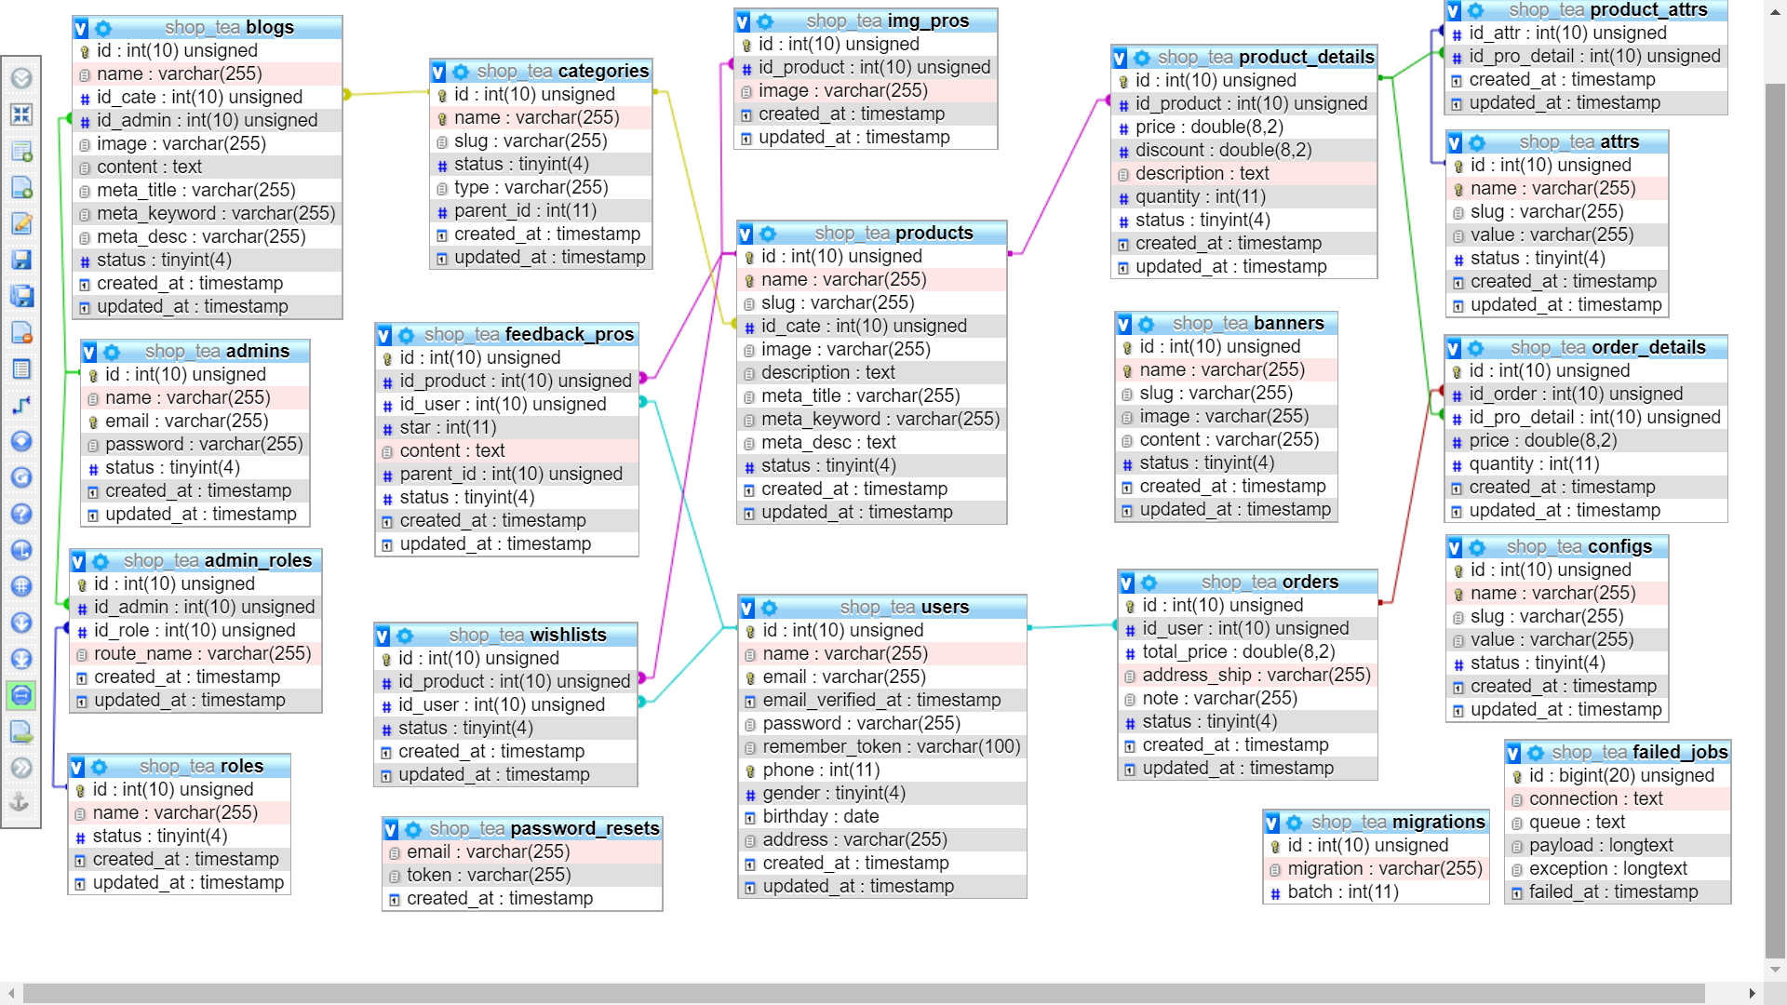

Hình 3. 2: *Sơ đồ quan hệ các bảng*

**CHƯƠNG 4: THIẾT KẾ GIAO DIỆN**



Giao diện màn hình chính trang người dùng

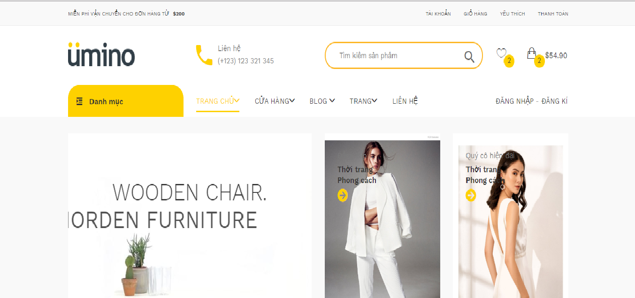

Hình 4. 1: *Giao diện trang người dùng*

Giao diện chính trang quản trị

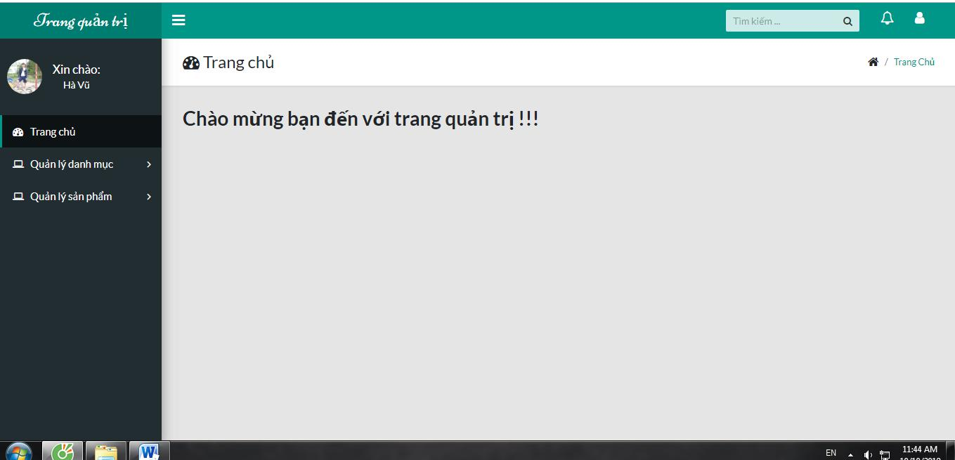

Hình 4. 2: *Giao diện trang admin*

* **Bảng phân công công việc**

